Проект

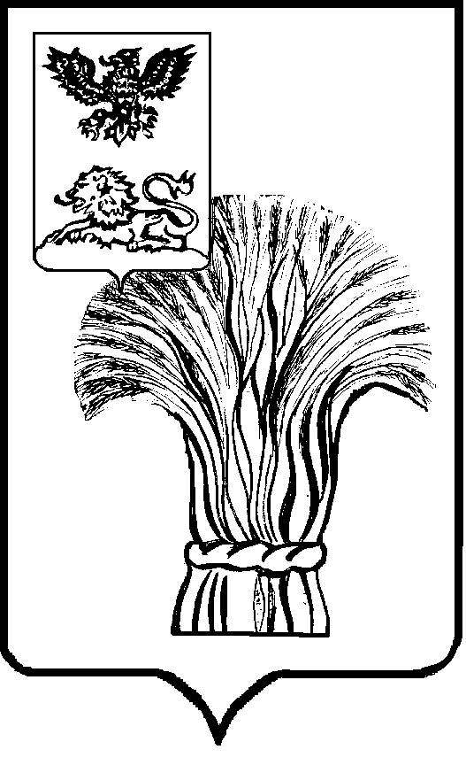

АДМИНИСТРАЦИЯ РОВЕНЬСКОГО РАЙОНА
БЕЛГОРОДСКОЙ ОБЛАСТИ
Ровеньки

П О С Т А Н О В Л Е Н И Е

“ _____” ______________ 2022г. № ______

О выявлении правообладателя ранее
учтенного объекта недвижимости

В соответствии со статьей 69.1 Федерального закона от 13 июля 2015 года №218-ФЗ «О государственной регистрации недвижимости» администрация Ровеньского района постановляет:
1. Считать в отношении земельного участка с кадастровым номером 31:24:0202004:6, общей площадью 2400 кв.м, расположенного по адресу: Белгородская область, Ровеньский район, с. Масловка, в качестве правообладателя, владеющего данным земельным участком на праве собственности Щурова Александра Алексеевича, года рождения, паспорт гражданина Российской Федерации серия , выдан года отделом внутренних дел Ровеньского района Белгородской области, код подразделения: , СНИЛС , проживающего по адресу: .
2. Право собственности Щурова Александра Алексеевича, на указанный в пункте 1 настоящего постановления объект недвижимости подтверждается постановлением главы администрации Харьковского сельского Совета народных депутатов Ровеньского района от 17.08.1992 года №253 «О предоставлении земельных участков в собственность (бесплатно) и во временное пользование, выдаче свидетельства на право собственности на землю гражданину Харьковского сельского Совета Щурову Александру Алексеевичу», на основании которого выдано свидетельство о праве собственности на землю от 31.08.1992года № БЕО-17-11-230.
3. Отделу земельных правоотношений администрации Ровеньского района (Гришко Т.М.) в срок не более пяти рабочих дней со дня издания данного постановления:
-направить заявление о внесении в Единый государственный реестр недвижимости сведений о правообладателе на указанный в пункте 1 объект недвижимости;
- направить копию данного постановления Щурову Александру Алексеевичу по адресу регистрации, по месту жительства, либо вручить с распиской в получении.
4. Контроль за исполнением настоящего постановления возложить на первого заместителя главы администрации Ровеньского района по экономике - начальника управления финансов и бюджетной политики администрации Ровеньского района Подобную М.В.

Глава администрации  Ровеньского района | Т.В. Киричкова

